操作系统笔记
目录
第1章. 静态库和共享库 1
1.1. 概述 1
1.2. 静态库 4
1.3. 共享库 5
1.4. 静态库和共享库区别 8
第2章. 程序编译过程 9
2.1. 预处理 9
2.2. 编译 9
2.3. 汇编 9
2.4. 链接 10
第3章. 程序的内存分配 10
3.1. 内存区域划分简易图 10
3.2. 内存区域划分详解 10
3.3. 内存分配方式 11
3.4. 堆和栈区别 11
第4章. 进程和线程 12
4.1. 进程 12
4.2. 线程 16
4.3. 进程和线程区别 17
第5章. 死锁 18
5.1. 概述 18
5.2. 资源的类型 18
5.3. 产生原因 20
5.4. 产生死锁四个必要条件 22
5.5. 处理死锁的方法 22

静态库和共享库

概述

库
本质上来说库是一种可执行代码的二进制形式，可以被操作系统载入内存执行。
由于windows和Linux的平台不同（主要是编译器、汇编器和连接器的不同），因此二者库的二进制是不兼容的。
本文仅限于介绍Linux下的库。

库的种类
- 静态库
- 共享库（动态库）

静态库和共享库存在原因

问题引入

标准函数
为了避免一些重复性的工作并且便于编程，开发人员定义了一系列的标准函数以供调用，这些函数都放在相应的函数库中。

提出问题
开发时也会经常用到这些标准函数，那么就需要找到函数的定义，那么编译器该怎么去找到函数的定义呢？

四种解决方式

编译器自动识别函数

概述
比如说我在程序中调用了printf函数，那么当编译器识别到对printf函数的调用时，就直接生成printf函数定义的相应代码。

缺点
一旦标准函数更新，相应的编译器就必须进行改变，不然无法识别新的函数。

.o文件中寻找

概述
直接将所有的标准函数都放在一个源文件中，然后编译生成一个可重定位目标文件（.o），当编译器识别到某一个被调用的函数时，就直接去这个.o文件中寻找该函数的定义，显然在这种方法下，即使修改了标准函数，编译器也不需要进行改变了，这就解决了第一种方法带来的问题。

缺点

磁盘空间浪费
因为标准函数是非常多的，比如说a.cpp中只用了一个printf函数，b.cpp中只用了一个scanf函数，当它们各自编译结束后，二者生成的可执行文件中都包含着所有标准函数集合的一个副本，这是对磁盘空间的一种浪费；

内存空间浪费
当可执行文件运行，程序加载到内存中时，是会将所有标准函数一起加载到内存中的，这也是对内存资源的一种极大浪费；

重新编译耗时
当某个标准函数发生改变的时候，都需要对所有函数进行重新编译，这个过程也非常耗时而不易维护。

静态库

概述
显而易见，第二种方法的主要缺点就是将所有函数都放在一起太浪费资源，因此就考虑将这些函数都各自分开成一个个的小模块，到时候按需调用。但是也不能每个函数自成一个模块，这样显然也会很麻烦，因此就可以考虑将相关的函数放在一个模块中，然后一个或多个模块封装到一个库中，这个库显然就是多个模块文件（可重定位目标文件）的集合，也叫静态库（.a）。

优点
静态库也不知道用户到底会调用哪个函数（模块），所以其中也很可能存在用户不需要的模块，但在链接时，链接器将只会复制被程序引用的目标模块，这样一来，相较于第二种方法，程序所生成的可执行文件在内存和磁盘中的空间大小将显著降低。

共享库

静态库的弊端
静态库似乎已经将前两种方法的缺点都改善了，但它并非是最好的，举个例子，现在有a.cpp和b.cpp都依赖于同一个静态库lib.a中的相同模块m，各自生成可执行文件a和b，那么不管程序是在编译时还是运行时，磁盘中和内存中m都会存在两份，各自存在于可执行文件a和b中。这显然也是一种资源的浪费。

优点
共享库（.so）则很好的解决了静态库的问题，共享库在程序运行时，会被加载到内存中任意地址处，此时，内存中就存在着该共享库的副本，所有引用该共享库的可执行文件都共享这个库，这样一来，原本需要在磁盘和内存中分别存在2份的模块m如今只需在磁盘和内存中各存1份即可。

库存在的意义

静态库

命名规则
libxxxx.a，其中xxxx是该lib的名称。

静态库创建

将各模块编译为.o文件
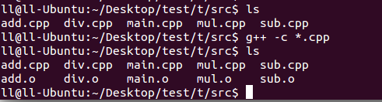

打包静态库
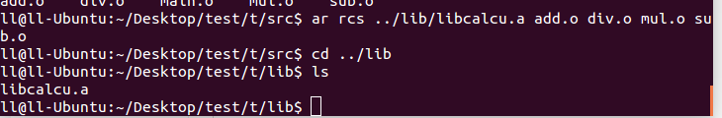

静态库的使用
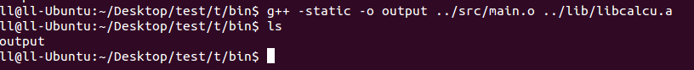
static可加可不加

静态库搜索路径

命令行链接参数
-L参数可直接指定静态库的搜索路径，比如-L../lib libcalcu.a 表示在当前目录的同级目录lib中搜索libcalcu.a静态库，这里在-L指明了搜索路径的情况下，静态库的命名格式为libxxx.a，那么就可以用-l命令将其简化为-lxxx，即可将-L../lib libcalcu.a 简化为-L../lib -lcalcu；

环境变量
再找静态链接的环境变量LIBRARY_PATH下的路径

系统默认路径
再找系统默认路径/lib、/usr/lib、/usr/local/lib。

注意
在进行静态链接时一定要注意命令行中库文件放在后面，被依赖的文件也要放在后面

共享库

命令规则
动态库的名字一般为libxxxx.so.major.minor，xxxx是该lib的名称，major是主版本号， minor是副版本号。

共享库创建
用命令参数-shared表示创建共享库，-fpic参数也是必要的，指示编译器生成与位置无关的代码，这样才能实现应用程序之间的资源共享，如下所示：
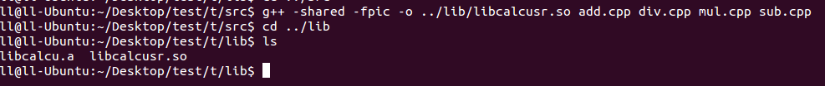

值得一提的是，虽然-static和-shared这一对命令参数恰好一个代表静态一个代表共享，但是二者使用的时机是完全不同的：-static使用在生成可执行文件时，而-share则使用在创建共享库时，而静态库的创建是使用的ar命令。

共享库的使用

示例
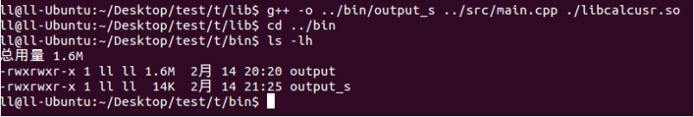

示例注
这里尤其需要注意的是./libcalcusr.so，这里直接指定了可执行文件所要链接的共享库的搜索路径在当前目录下（如果将./libcalcusr.so改为libcalcusr.so，虽然生成可执行文件时不会出错，但是最终可执行文件运行时是无法找到共享库的，即链接时正常，运行时出错），同样，如果将共享库文件移至src下，那么就应当将其改为../src/libcalcusr.so，总之，在最后需要指定共享库的搜索路径，否则在加载执行可执行文件时会出现错误。

获取可执行文件依赖库
ldd命令可以查看一个可执行程序依赖的共享库
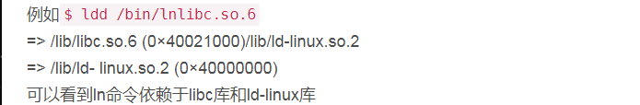

共享库搜索路径

先找编译目标代码时指定的动态库搜索路径

概述
这里所指的编译时实际就是指的在最后用共享库和main.cpp文件生成可执行文件时直接指定共享库的搜索路径，需要注意的是，这里指定共享库的搜索路径必须同时指出链接时路径和运行时路径，链接器根据给出的链接时路径找到共享库这样才能生成可执行文件，程序运行时需根据运行时路径找到共享库才能运行可执行文件。

指定共享路径两种方式

链接路径和共享路径相同
如上所述直接给出共享库的路径，这里就相当于路径既代表了链接时路径也代表了运行时路径；

链接路径和不同
使用命令参数-L来指定链接时路径，这点和静态库类似就不多说了，然后使用命令参数-Wl(小写L)，-rpath=xxxx来指定运行时路径，比如说这里的libcalcusr.so在lib文件夹下，main.cpp在src文件夹下，我要将可执行文件最终输出在bin文件夹下，当前目录为src，就使用以下命令即可：g++ -o ../bin/output_s main.cpp -L../lib -lcalcusr -Wl,-rpath=../lib，其中的-lcalcusr也是在-l参数下的库名简写。

再找环境变量LD_LIBRARY_PATH指定的动态库搜索路径
如果此时已经生成了可执行文件，但是可执行文件找不到共享库从而无法运行，那么就可以设置环境变量LD_LIBRARY_PATH来指出共享库的搜索路径。举个例子，生成的可执行文件在bin文件夹下，不管之前链接时是如何指定搜索路径的，总之现在无法找到共享库，而此时共享库位于bin文件夹下，那么就可以使用指令export LD_LIBRARY_PATH=../bin ，这里的右侧路径是相对于当前路径而言的。不过这种方式是治标不治本的， 只是当前链接可行，后面就不行了。

再找配置文件/etc/ld.so.conf中指定的动态库搜索路径
打开/etc/ld.so.conf，在文件末尾处加上共享库路径，保存后再在命令行中输入ldconfig命令执行即可。

最后寻找默认的动态库搜索路径/usr/lib、/lib（分先后顺序）

注意

静态库和共享库区别

链接时机
静态库被程序静态链接于编译时，而共享库被动态链接于运行时。

链接方式
静态链接时，需要把所有对静态库的引用内容都嵌入到最终的可执行文件中，且相同模块并不共用，都有相应的副本，因此相应的可执行文件在磁盘和内存中所占空间较大；而动态链接是发生在运行时的，并且是共享的，因此相应的可执行文件在磁盘中所占空间较小。

单独运行
由于静态链接是在编译时完成的，因此可执行文件中以及包含有所需的静态库，可执行文件可以单独运行；由于动态链接是在程序运行时完成的，可执行文件在加载入内存运行时才会链接共享库，因此可执行文件必需共享库的支持，不能单独运行。

库模块更新
当静态库中某个模块更新后，需要重新编译链接生成相应的可执行文件；另一方面若共享库中某个模块更新了，只要接口没有改变，就不需要重新编译链接生成可执行文件。

效率
静态链接比动态链接速度稍快。

包含关系
静态库中不能包含共享库，而共享库中可以包含静态库。

应用场景
如果库本身就比较小且不经常改变，基于速度的角度，应当选择静态链接，否则还是应当选择动态链接，由于是大型软件需要经常维护、扩展之类的情况。

程序编译过程

预处理
- 作用
对源程序中的伪指令（以#开头的指令）和特殊符号进行处理，包括：。
- 指令
gcc/g++ -E hello.c -o hello.i

编译
- 作用
检查语法，生成汇编
- 指令
gcc -S hello.i -o hello.s

汇编
- 作用
汇编代码转换机器码
- 指令
gcc -c hello.s -o hello.o

链接
- 作用
将源文件中用到的库函数与汇编生成的目标文件.o合并生成可执行文件
- 指令
gcc hello.o -o hello

程序的内存分配

内存区域划分简易图
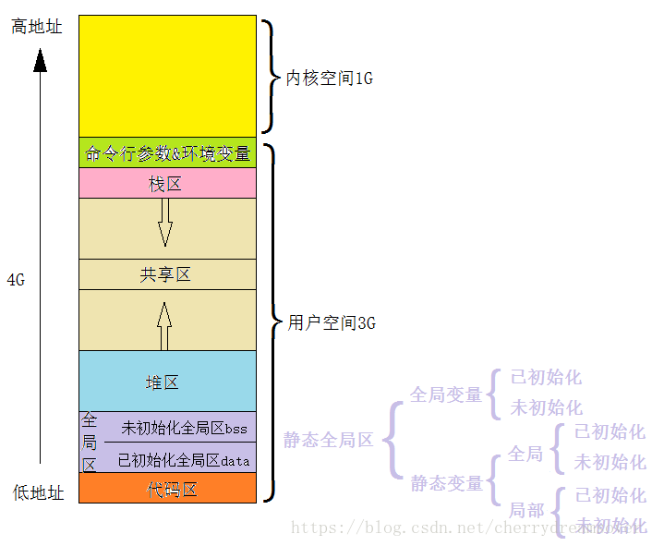

内存区域划分详解
- 栈区（stack）
由编译器自动分配释放，往地址减小的方向增长，用于存放函数的参数值、局部变量的值，操作方式类似于数据结构中的栈；
- 堆区（heap）
程序员分配释放，如程序员不释放，在程序结束时由操作系统回收。其内存分配方式类似于链表，操作系统会搜集可用的内存片段拼凑使用；
- 全局区（静态区）
又分为初始化区（DATA段，初始化的全局变量和静态变量）和未初始化区（BSS段，未初始化的全局变量和静态变量），程序结束后由系统释放；
- 常量区
存放常量字符串，程序结束后有系统释放；
- 程序代码区
存放函数体（类成员函数和全局区）的二进制代码。

内存分配方式
- 从静态存储区分配
内存在程序编译的时候已经分配好，这块内存在程序的整个运行期间都存在。例如全局变量，static变量。
- 在栈上创建
在执行函数时，函数内局部变量的存储单元可以在栈上创建，函数执行结束时，这些内存单元会自动被释放。
栈内存分配运算内置于处理器的指令集，效率高，但是分配的内存容量有限。
- 从堆上分配
亦称为动态内存分配。
程序在运行的时候使用malloc或者new申请任意多少的内存，程序员自己负责在何时用free或delete释放内存。
动态内存的生命周期有程序员决定，使用非常灵活。

堆和栈区别
- 管理方式不同
栈是由编译器自动申请和释放空间，堆是需要程序员手动申请和释放；
- 空间大小不同
栈的空间是有限的，在32位平台下，VC6下默认为1M，堆最大可以到4G；
- 能否产生碎片
栈和数据结构中的栈原理相同，如果不停地调用malloc、free对造成内存碎片很多；
- 生长方向不同
堆生长方向是向上的，也就是向着内存地址增加的方向，栈刚好相反，向着内存减小的方向生长；
- 分配方式不同
堆都是动态分配的，没有静态分配的堆。栈有静态分配和动态分配。静态分配是编译器完成的，比如局部变量的分配。动态分配由 malloc 函数进行分配，但是栈的动态分配和堆是不同的，它的动态分配是由编译器进行释放，无需我们手工实现；
- 分配效率不同
栈的效率比堆高很多。栈是机器系统提供的数据结构，计算机在底层提供栈的支持，分配专门的寄存器来存放栈的地址，压栈出栈都有相应的指令，因此比较快。堆是由库函数提供的，机制很复杂，库函数会按照一定的算法进行搜索内存，因此比较慢。

进程和线程

进程

概述

定义
进程是程序的一次执行过程，是一个动态概念，是程序在执行过程中分配和管理资源的基本单位，每一个进程都有一个自己的地址空间，

五种基本状态
- 初始态
- 执行态
- 等待状态
- 就绪状态
- 终止状态

进程间通信方式（IPC）

管道

无名管道(Pipe)

特点
- 半双工的通信方式
- 只能在具有亲缘关系的进程间使用（父子进程）
- 它可以看成是一种特殊的文件，对于它的读写也可以使用普通的read、write 等函数。但是它不是普通的文件，并不属于其他任何文件系统，并且只存在于内存中。

优点
简单方便

缺点
- 局限于单向通信；
- 只能创建在它的进程以及其有亲缘关系的进程之间；
- 缓冲区有限。

注
若要数据流从父进程流向子进程，则关闭父进程的读端与子进程的写端；反之，则可以使数据流从子进程流向父进程。

有名管道(FIFO)

特点
- 半双工的通信方式；
- 允许无亲缘关系进程间的通信。
- FIFO有路径名与之相关联，它以一种特殊设备文件形式存在于文件系统中。

优点
可以实现任意关系的进程间的通信

缺点
- 长期存于系统中，使用不当容易出错；
- 缓冲区有限。

消息队列(Message Queue)

概念
是消息的链表，存放在内核中并由消息队列标识符标识（队列ID）。

特点

面向记录
消息队列是面向记录的，其中的消息具有特定的格式以及特定的优先级；

独立于收发进程
消息队列独立于发送与接收进程。进程终止时，消息队列及其内容并不会被删除；

消息可随机查询
消息队列可以实现消息的随机查询,消息不一定要以先进先出的次序读取,也可以按消息的类型读取。

优点
可以实现任意进程间的通信，并通过系统调用函数来实现消息发送和接收之间的同步，无需考虑同步问题，方便。

缺点
信息的复制需要额外消耗 CPU 的时间，不适宜于信息量大或操作频繁的场合。

共享内存（Shared Memory）

概述
映射一段能被其他进程所访问的内存，这段共享内存由一个进程创建，但多个进程都可以访问。

优点
无须复制，快捷，信息量大。

缺点
- 通信是通过将共享空间缓冲区直接附加到进程的虚拟地址空间中来实现的，因此进程间的读写操作的同步问题；
- 利用内存缓冲区直接交换信息，内存的实体存在于计算机中，只能同一个计算机系统中的诸多进程共享，不方便网络通信。

信号

概述
一种比较复杂的通信方式，用于通知接收进程某个事件已经发生。

信号量(Semaphore)

概述
一个计数器，可以用来控制多个线程对共享资源的访问。

特点
- 信号量用于进程间同步，若要在进程间传递数据需要结合共享内存；
- 信号量基于操作系统的 PV 操作，程序对信号量的操作都是原子操作。
- 每次对信号量的 PV 操作不仅限于对信号量值加 1 或减 1，而且可以加减任意正整数。
- 支持信号量组。

优点
可以同步进程。

缺点
信号量有限。

套接字（Socket）

概述
可用于不同计算机间的进程通信。

优点
- 传输数据为字节级，传输数据可自定义，数据量小效率高；
- 传输数据时间短，性能高；
- 适合于客户端和服务器端之间信息实时交互；
- 可以加密,数据安全性强。

缺点
需对传输的数据进行解析，转化成应用级的数据

线程

概述

定义
线程是CPU调度和分派的基本单位；

特性
与同属一个进程的其他的线程共享进程所拥有的全部资源。

同步方式

条件变量

信号量

互斥方式

互斥锁

信号量

进程和线程区别
- 根本区别
进程是操作系统资源分配的基本单位，而线程是任务调度和执行的基本单位；
- 资源开销
每个进程都有独立的代码和数据空间（程序上下文），程序之间的切换会有较大的开销；线程可以看做轻量级的进程，同一类线程共享代码和数据空间，每个线程都有自己独立的运行栈和程序计数器（PC），线程之间切换的开销小。
- 内存分配
同一进程的线程共享本进程的地址空间和资源，而进程之间的地址空间和资源是相互独立的；
- 所处环境
在操作系统中能同时运行多个进程（程序）；而在同一个进程（程序）中有多个线程同时执行（通过CPU调度，在每个时间片中只有一个线程执行）；
- 包含关系
线程是进程的一部分，所以线程也被称为轻权进程或者轻量级进程；
- 影响关系
一个进程崩溃后，在保护模式下不会对其他进程产生影响，但是一个线程崩溃整个进程都死掉。所以多进程要比多线程健壮。

死锁

概述
- 引入
多线程以及多进程改善了系统资源的利用率并提高了系统 的处理能力。然而，并发执行也带来了新的问题——死锁。

- 死锁概念
死锁是指两个或两个以上的进程（线程）在运行过程中因争夺资源而造成的一种僵局（Deadly-Embrace) ) ，若无外力作用，这些进程（线程）都将无法向前推进。

- 示例
某计算机系统中只有一台打印机和一台输入设备，进程P1正占用输入设备，同时又提出使用打印机的请求，但此时打印机正被进程P2 所占用，而P2在未释放打印机之前，又提出请求使用正被P1占用着的输入设备。这样两个进程相互无休止地等待下去，均无法继续执行，此时两个进程陷入死锁状态。

资源的类型

可重用资源和消耗性资源

可重用资源（永久性资源）

概述
可被多个进程多次使用，如所有硬件。

特点
- 只能分配给一个进程使用，不允许多个进程共享；
- 进程在对可重用资源的使用时，须按照请求资源、使用资源、释放资源这样的顺序；
- 系统中每一类可重用资源中的单元数目是相对固定的，进程在运行期间，既不能创建，也不能删除。

消耗资源（临时性资源）

概述
又称临时性资源，是由进程在运行期间动态的创建和消耗的。

特点
- 消耗性资源在进程运行期间是可以不断变化的，有时可能为0。
- 进程在运行过程中，可以不断地创造可消耗性资源的单元，将它们放入该资源类的缓冲区中，以增加该资源类的单元数目。
- 进程在运行过程中，可以请求若干个可消耗性资源单元，用于进程自己消耗，不再将它们返回给该资源类中。

注
可消耗资源通常是由生产者进程创建，由消费者进程消耗。最典型的可消耗资源是用于进程间通信的消息。

可抢占资源和不可抢占资源

可抢占资源

概述
可抢占资源指某进程在获得这类资源后，该资源可以再被其他进程或系统抢占。对于这类资源是不会引起死锁的。

示例
CPU 和主存均属于可抢占性资源。

不可抢占资源

概述
一旦系统把某资源分配给该进程后，就不能将它强行收回，只能在进程用完后自行释放。

示例
磁带机、打印机等属于不可抢占性资源。

产生原因

竞争不可抢占资源引起死锁

概述
通常系统中拥有的不可抢占资源，其数量不足以满足多个进程运行的需要，使得进程在运行过程中，会因争夺资源而陷入僵局，如磁带机、打印机等。只有对不可抢占资源的竞争 才可能产生死锁，对可抢占资源的竞争是不会引起死锁的。

示例

共享文件时引起死锁

场景
系统中拥有两个进程P1和P2，它们都准备写两个文件F1和F2。而这两者都属于可重用和不可抢占性资源。

死锁情况
如果进程P1在打开F1的同时，P2进程打开F2文件，当P1想打开F2时由于F2已结被占用而阻塞，当P2想打开1时由于F1已结被占用而阻塞，此时就会无线等待下去，形成死锁。

示意图

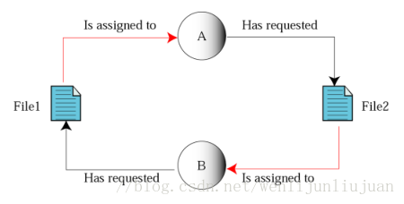

竞争可消耗资源引起死锁

进程通信时引起死锁

场景
系统中拥有三个进程P1、P2和P3，m1、m2、m3是3可消耗资源。进程P1一方面产生消息m1，将其发送给P2，另一方面要从P3接收消息m3。而进程P2一方面产生消息m2，将其发送给P3，另一方面要从P1接收消息m1。类似的，进程P3一方面产生消息m3，将其发送给P1，另一方面要从P2接收消息m2。

死锁情况
如果三个进程都先发送自己产生的消息后接收别人发来的消息，则可以顺利的运行下去不会产生死锁，但要是三个进程都先接收别人的消息而不产生消息则会永远等待下去，产生死锁。

进程推进顺序不当引起死锁
并发进程 P1、P2分别保持了资源R1、R2，而进程P1申请资源R2，进程P2申请资源R1时，两者都 会因为所需资源被占用而阻塞。

产生死锁四个必要条件
- 互斥条件
进程要求对所分配的资源进行排它性控制，即在一段时间内某资源仅为一进程所占用；
- 请求和保持条件
当进程因请求资源而阻塞时，对已获得的资源保持不放；
- 不可剥夺条件
进程已获得的资源在未使用完之前，不能剥夺，只能在使用完时由自己释放；
- 循环等待条件
存在一种进程资源的循环等待链，链中每一个进程已获得的资源同时被 链中下一个进程所请求。

处理死锁的方法

预防死锁

概述
通过设置某些限制条件，去破坏产生死锁的四个必要条件中的一个或几个条件，来防止死锁的发生。

具体预防措施

破坏“互斥”条件
就是在系统里取消互斥。若资源不被一个进程独占使用，那么死锁是肯定不会发生的。但一般来说在所列的四个条件中，“互斥”条件是无法破坏的。因此，在死锁预防里主要是破坏其他几个必要条件，而不去涉及破坏“互斥”条件。
注意：互斥条件不能被破坏，否则会造成结果的不可再现性。

破坏“占有并等待”条件

概述
破坏“占有并等待”条件，就是在系统中不允许进程在已获得某种资源的情况下，申请其他资源。即要想出一个办法，阻止进程在持有资源的同时申请其他资源。

具体方式
- 创建进程时，要求它申请所需的全部资源，系统或满足其所有要求，或什么也不给它。这是所谓的 “ 一次性分配”方案。
- 要求每个进程提出新的资源申请前，释放它所占有的资源。这样，一个进程在需要资源S时，须先把它先前占有的资源R释放掉，然后才能提出对S的申请，即使它可能很快又要用到资源R。

破坏“不可抢占”条件

概述
破坏“不可抢占”条件就是允许对资源实行抢夺。

具体方式
- 如果占有某些资源的一个进程进行进一步资源请求被拒绝，则该进程必须释放它最初占有的资源，如果有必要，可再次请求这些资源和另外的资源。
- 如果一个进程请求当前被另一个进程占有的一个资源，则操作系统可以抢占另一个进程，要求它释放资源。只有在任意两个进程的优先级都不相同的条件下，方法二才能预防死锁。

破坏“循环等待”条件
系统给每类资源赋予一个编号，每一个进程按编号递增的顺序请求资源，释放则相反（破坏环路等待条件）。

避免死锁

概述
理解了死锁的原因，尤其是产生死锁的四个必要条件，就可以最大可能地避免、预防和解除死锁。所以，在系统设计、进程调度等方面注意如何让这四个必要条件不成立，如何确定资源的合理分配算法，避免进程永久占据系统资源。此外，也要防止进程在处于等待状态的情况下占用资源。因此，对资源的分配要给予合理的规划。

预防死锁和避免死锁的区别
预防死锁是设法至少破坏产生死锁的四个必要条件之一,严格的防止死锁的出现,而避免死锁则不那么严格的限制产生死锁的必要条件的存在,因为即使死锁的必要条件存在,也不一定发生死锁。避免死锁是在系统运行过程中注意避免死锁的最终发生。

常用避免死锁方法

有序资源分配法

银行家算法

常用避免死锁的技术

加锁顺序（线程按照一定的顺序加锁）

概述
当多个线程需要相同的一些锁，但是按照不同的顺序加锁，死锁就很容易发生。
如果能确保所有的线程都是按照相同的顺序获得锁，那么死锁就不会发生。

示例
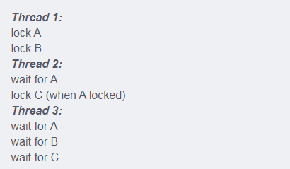

如果一个线程（比如线程3）需要一些锁，那么它必须按照确定的顺序获取锁。它只有获得了从顺序上排在前面的锁之后，才能获取后面的锁。

例如，线程2和线程3只有在获取了锁A之后才能尝试获取锁C(译者注：获取锁A是获取锁C的必要条件)。因为线程1已经拥有了锁A，所以线程2和3需要一直等到锁A被释放。然后在它们尝试对B或C加锁之前，必须成功地对A加了锁。

注
按照顺序加锁是一种有效的死锁预防机制。但是，这种方式需要你事先知道所有可能会用到的锁(译者注：并对这些锁做适当的排序)，但总有些时候是无法预知的。

加锁时限

概述
在尝试获取锁的时候加一个超时时间，这也就意味着在尝试获取锁的过程中若超过了这个时限该线程则放弃对该锁请求。若一个线程没有在给定的时限内成功获得所有需要的锁，则会进行回退并释放所有已经获得的锁，然后等待一段随机的时间再重试。这段随机的等待时间让其它线程有机会尝试获取相同的这些锁，并且让该应用在没有获得锁的时候可以继续运行(译者注：加锁超时后可以先继续运行干点其它事情，再回头来重复之前加锁的逻辑)。

示例
以下是一个例子，展示了两个线程以不同的顺序尝试获取相同的两个锁，在发生超时后回退并重试的场景：
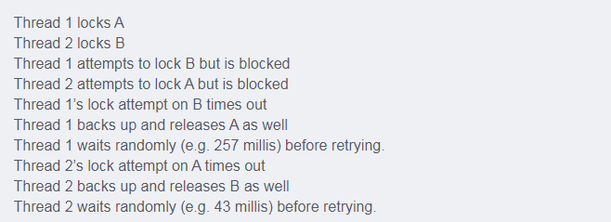

在上面的例子中，线程2比线程1早200毫秒进行重试加锁，因此它可以先成功地获取到两个锁。这时，线程1尝试获取锁A并且处于等待状态。当线程2结束时，线程1也可以顺利的获得这两个锁（除非线程2或者其它线程在线程1成功获得两个锁之前又获得其中的一些锁）。

注

出现死锁否
由于存在锁的超时，所以我们不能认为这种场景就一定是出现了死锁。也可能是因为获得了锁的线程（导致其它线程超时）需要很长的时间去完成它的任务。

非常多线程竞争统一资源问题
果有非常多的线程同一时间去竞争同一批资源，就算有超时和回退机制，还是可能会导致这些线程重复地尝试但却始终得不到锁。如果只有两个线程，并且重试的超时时间设定为0到500毫秒之间，这种现象可能不会发生，但是如果是10个或20个线程情况就不同了。因为这些线程等待相等的重试时间的概率就高的多（或者非常接近以至于会出现问题）。
(译者注：超时和重试机制是为了避免在同一时间出现的竞争，但是当线程很多时，其中两个或多个线程的超时时间一样或者接近的可能性就会很大，因此就算出现竞争而导致超时后，由于超时时间一样，它们又会同时开始重试，导致新一轮的竞争，带来了新的问题。)

死锁检测

概述
锁检测是一个更好的死锁预防机制，它主要是针对那些不可能实现按序加锁并且锁超时也不可行的场景。

实现方式
每当一个线程获得了锁，会在线程和锁相关的数据结构中（map、graph等等）将其记下。除此之外，每当有线程请求锁，也需要记录在这个数据结构中。
当一个线程请求锁失败时，这个线程可以遍历锁的关系图看看是否有死锁发生。

示例

线程互持对方锁
线程A请求锁7，但是锁7这个时候被线程B持有，这时线程A就可以检查一下线程B是否已经请求了线程A当前所持有的锁。如果线程B确实有这样的请求，那么就是发生了死锁（线程A拥有锁1，请求锁7；线程B拥有锁7，请求锁1）。

多线程死锁检测
线程A等待线程B，线程B等待线程C，线程C等待线程D，线程D又在等待线程A。线程A为了检测死锁，它需要递进地检测所有被B请求的锁。从线程B所请求的锁开始，线程A找到了线程C，然后又找到了线程D，发现线程D请求的锁被线程A自己持有着。这是它就知道发生了死锁。
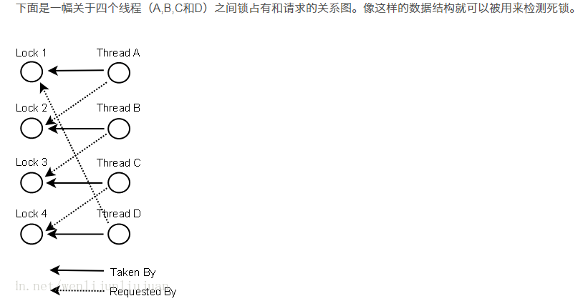

检测死锁

概述
一般来说，由于操作系统有并发，共享以及随机性等特点，通过预防和避免的手段达到排除死锁的目的是很困难的。这需要较大的系统开销，而且不能充分利用资源。为此，一种简便的方法是系统为进程分配资源时，不采取任何限制性措施，但是提供了检测和解脱死锁的手段：能发现死锁并从死锁状态中恢复出来。因此，在实际的操作系统中往往采用死锁的检测与恢复方法来排除死锁。

检测方式
死锁检测与恢复是指系统设有专门的机构，当死锁发生时，该机构能够检测到死锁发生的位置和原因，并能通过外力破坏死锁发生的必要条件，从而使得并发进程从死锁状态中恢复出来。

死锁检测算法

算法数据结构

占有矩阵A
n*m阶，其中n表示并发进程的个数，m表示系统的各类资源的个数，这个矩阵记录了每一个进程当前占有各个资源类中资源的个数。

申请矩阵R
n*m阶，其中n表示并发进程的个数，m表示系统的各类资源的个数，这个矩阵记录了每一个进程当前要完成工作需要申请的各个资源类中资源的个数。

空闲向量T
记录当前m个资源类中空闲资源的个数。

完成向量F
布尔型向量值为真（true）或假（false），记录当前n个并发进程能否进行完。为真即能进行完，为假则不能进行完。

临时向量W
开始时W：=T。

算法步骤

W：=T
对于所有的i=1，2，…，n，
如果A[i]=0，则F[i]：=true；否则，F[i]：=false。

找满足下面条件的下标i
F[i]：=false并且R[i]〈=W
如果不存在满足上面的条件i，则转到步骤（4）。

W：=W+A[i]
F[i]：=true
转到步骤（2）。

如果存在i，F[i]：=false
则系统处于死锁状态，且Pi进程参与了死锁。什么时候进行死锁的检测取决于死锁发生的频率。如果死锁发生的频率高，那么死锁检测的频率也要相应提高，这样一方面可以提高系统资源的利用率，一方面可以避免更多的进程卷入死锁。如果进程申请资源不能满足就立刻进行检测，那么每当死锁形成时即能被发现，这和死锁避免的算法相近，只是系统的开销较大。为了减小死锁检测带来的系统开销，一般采取每隔一段时间进行一次死锁检测，或者在CPU的利用率降低到某一数值时，进行死锁的检测。

解除死锁

概述
一旦检测出死锁，就应立即釆取相应的措施，以解除死锁。

死锁解除方法

资源剥夺法
挂起某些死锁进程，并抢占它的资源，将这些资源分配给其他的死锁进程。但应防止被挂起的进程长时间得不到资源，而处于资源匮乏的状态。

撤销进程法
强制撤销部分、甚至全部死锁进程并剥夺这些进程的资源。撤销的原则可以按进程优先级和撤销进程代价的高低进行。

进程回退法
让一（多）个进程回退到足以回避死锁的地步，进程回退时自愿释放资源而不是被剥夺。要求系统保持进程的历史信息，设置还原点。

